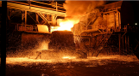


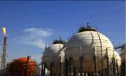

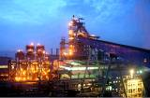
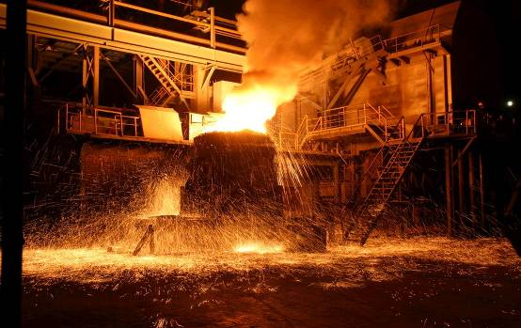


中华商务网2018年大宗商品
年度分析报告系列
生铁篇

分析师：桑丽丽

2018年12月

地址：北京市朝阳区高碑店古典家具街1616甲
电话：13810684016
传真：86-10- 85725399
网址：www.chinaccm.com

2018

chenhm
[键入公司名称]
2013-11-13


2018年生铁市场形势分析
与2019年预测

2018年12月



目 录

1、 钢铁原料市场回顾 4
1.1钢材市场 5
1.2 铁矿石市场 8
1.3 焦炭市场 10
2、生铁市场 12
3. 生铁产量 18
4. 2019年我国生铁市场行情预测 20

限产、成本支撑生铁价涨 需求减弱售价跌

钢铁市场近几年来影响价格涨跌的因素由传统的供需博弈转变为环保限产带来的拉涨契机：限产带动钢价持续拉涨，反过来制约原料市场，故钢企利润创年内高点，最高每吨可达千元，钢价上涨利润较高，企业生产积极性较高，产量连创新高。
尽管3、4月中美贸易摩擦不断，但钢铁市场仍在短暂调整后继续借限产之风重获涨势。淡季不淡钢铁、焦炭连续拉涨使得钢铁企业赚的盆满钵满，但进入供暖季严禁一刀切限产政策使得环保限产放松，国内经济下行压力愈发显著，钢价拉涨动力减弱，而钢铁铸造等行业进入需求淡季，钢价出现回调，跌幅达千元左右，期货现货市场进入下行通道。
进入12月以来美方贸易战升级暂缓，助推钢市重回涨势，而当前低价冬储意愿增加，对钢价形成支撑，但因年底资金紧张，故价格上涨仍以震荡缓慢上行为主。

钢铁原料市场回顾
自16、17年以来，钢市借助限产东风，钢企库存快速下降，市场需求放量，钢价持续冲高至18年9月达到高点，唐山钢坯涨至4110元后，但因传出限产放松消息后，钢铁价格快速跌回4000元下方，随着供暖季限产不及预期，钢价震荡中继续回落，矿焦市场也冲高后快速下跌，减少钢铁成本支撑，市场需求疲软，钢铁原料价格不断回落。但深跌后钢市遇中美贸易矛盾缓解，钢价迎来涨势，商家低价抄底对钢价形成支撑，经历一段时间采购周期结束，临近年底，市场成交逐渐放缓，钢铁原料价格再涨空间有限，或将进入弱稳过节模式。
表1、 2018年河北生铁上下游产品价格对比表
唐山地区 | 铁精粉 | 焦炭价格 | 炼钢生铁 | 炼铁成本 | 唐山钢坯 | 武安铸铁 | 武安球铁 | 印度粉矿
2018-1-2 | 690 | 2305 | 3270 | 2507 | 3730 | 3800 | 3825 | 71.05
2018-12-24 | 755 | 2165 | 2810 | 2545 | 3380 | 3500 | 3525 | 69.15
涨跌幅% | 8.61 | -6.47 | -16.37 | 1.48 | -10.36 | -8.57 | -8.51 | -2.75

图1、河北地区生铁上下游市场走势
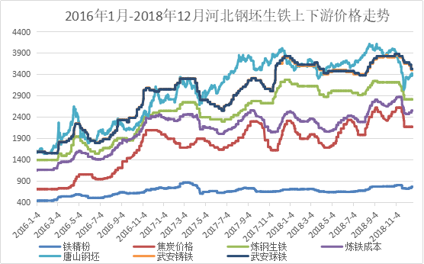

1.1钢材市场
2017年去产能、取缔地条钢导致钢价大幅上涨，年底需求回落，钢价高位下跌，但市场库存仍处低位，淡季供需两弱，进入震荡调整行情。进入18年1月限产炒作力度减弱，钢价震荡运行，钢铁市场仍将面临环保限产、化解过剩产能的政策，供暖季限产仍在继续，需求淡季供需两弱钢价震荡调整为主。2月春节前钢市涨跌不大，7日以后钢市锁价，成交量萎缩，进入过节休市状态。
春节后因库存渐增，但需求仍未启动，钢铁低位出货，进入节后第二周，河北邯郸等地限产、唐山地区发布非供暖季限产意见稿，供暖季结束后限产继续，对需求即将放量的钢材市场形成有力支撑，钢价坚挺看涨，但节日期间累计库存对钢价过快上涨支撑有限，钢价上行高度受阻，钢价涨后震荡走弱。
进入3月以来，两会召开，各地限产加剧，月初钢铁原料市场仍高位平稳运行，尽管金三银四预期较强，商家多观望为主，两会期间下游开工不足，对钢铁原料需求有限，钢企库存明显增加。而供暖季限产结束，前期部分限产企业陆续开工，市场供应增速大于下游需求速度，钢市稳中偏弱运行。而进入3月下半月，美国发布征收钢铝关税的公告后，并将对中国商品大规模征收关税，涉及中国商品规模达600亿美元。导致了大宗商品期货的恐慌回落，虽然国内钢材出口美国比例并不高，但中美贸易摩擦对国内经济的影响或将导致钢铁下游需求的减少，受此影响，国内黑色系期货大幅下跌，钢材现货价格也大幅回落，其中，唐山钢坯价格一度跌至3300元/吨。商家低价抛货意愿增加，而接盘者寥寥无几，3月最后一周钢铁原料跌幅均在10%以上，进口矿价高位快速回落，跌幅在18%以上，最后一周钢市惨淡，成交寥寥，随着钢价深跌后，跌幅逐渐放缓，部分商家低价采购略增，但价格仍维持低位运行。
4月以来，钢市继续延续跌势，金三银四旺季不旺已成定局，钢市震荡下跌，4月上半月钢价不断震荡探底，唐山钢坯跌至3390元。市场恐慌性抛货但商家采购不积极。随着清明节后市场开工增加，博鳌论坛释放利好以及一季度经济数据表现良好刺激黑色系弱势反弹，对钢铁原料需求逐渐放量，而唐山和邯郸环保限产，也给市场带来利好，国内钢材社会库存持续降低，但国内一季度粗钢产量保持高位，导致了钢材市场供需均放量的局面出现，供暖季结束，部分钢企陆续开工，市场供应预期增加，钢市上涨但仍有所顾虑，市场开始对后势持谨慎乐观态势。进入下旬，中美贸易摩擦有所缓解，市场继续保持强势看涨的行情，五一节前备货意愿增加，市场采购放量，价格强势拉涨后逐渐趋于平稳。钢铁原料市场也随之出现止跌回暖迹象。
进入5月后各地开工增加，对钢铁原料需求放量，社会库存加速回落，钢价维持4月底的上涨势头。但随着天气渐热，库存降速放缓，市场涨价预期减弱，钢价出现震荡调整的行情。而环保检查持续，山东江苏等地停产数量增加，市场供需回落，钢铁原料高位维持震荡行情。而6月青岛上合峰会召开期间，对山东等地钢铁企业限产增加，而江苏等地限产持续，钢企库存紧张，售价出现拉涨，焦炭本月上涨450元，增加钢铁成本，尽管供需两弱，钢价仍能在高位得到支撑，但利润空间较前期有所下降。
进入6月以来钢铁市场环保督查和蓝天保卫战环保限产对钢铁市场形成支撑，且进入高温雨季，煤焦市场坚挺上涨，对成本形成支撑，钢价一度冲高至3700元上方。但进入下半月美国政府宣布对500亿产品加征关税，且几日后威胁称继续追加至2000亿美元，受此影响，国内钢市、股指期货均大幅跳水，股市连破3000、2900点整数关口，期货黑色商品领跌，在悲观情绪的宣泄下，现货市场开始转差，钢坯成交明显放缓，唐山钢坯价格一度跌至3650元/吨，比假期前下跌70元/吨。但因焦炭经过8次提价后上涨至2300元上方，对钢铁成本形成支撑，且钢企库存偏低，对市场形成支撑，钢价下跌空间有限，本月钢铁价格维持弱势震荡的行情，整体出货放缓，企业库存有所增加，短期价格仍弱稳为主。
2018年环保政策继续加码，尤其进入7月以来环保督查以及唐山地区非供暖季停限产对淡季钢铁市场形成明显支撑。河北地区停限产措施不断实施使得市场可供资源明显减少，钢价出现连续持续性上涨。据中商数据显示，本月唐山钢坯自月初3610元上涨至月底的3820元，上涨210元，淡季逆市上涨使得市场乐观追涨情绪增加。但进入持续僵化的中美贸易战不断升级，以及上半年宏观经济数据不佳以及徐州地区停产企业逐渐复产等消息也不断冲击持续上涨的钢铁市场，使得钢铁价格上行空间有限，随着钢价高达3800元上方后涨势放缓，期货强势上涨后也出现了阶段性回调，期现市场进入月底冲高意愿减弱，上行空间逐渐受到制约，但因钢铁企业库存低位，售价仍坚挺上行。
8月受蓝天保卫战三年计划的影响，错峰限产区域或扩至80城，其中，高排放产业限制区域不再仅仅限于京津冀及周边，长三角一市三省、汾渭平原等区域也将纳入。市场开工受限，资源持续紧张，钢企库存加速下行，叠加传统旺季“金九银十”将至， 需求提前预支，钢市不断拉涨，原料成本大幅拉升，支撑钢价不断冲高，钢坯、螺纹钢等价格纷纷达到近7年来最高水平，期货市场也不断创出新高。据中商数据来看，本月唐山钢坯自月初3840元上涨至高点4110元，上涨270元，月涨幅达7.1%，比年内最低点3300元上涨710元，涨幅在24.55%。
经历七八月的淡季不淡，金九迎来旺季不旺，前期钢铁市场过快上涨，需求提前透支，致使钢铁原料市场经过大幅上涨后本月再涨乏力，增加后市风险，钢市高位震荡走弱，9月环保消息成为市场的主导因素，从月初唐山9.3限产文件撤回风波到10日限产放松传言，均导致了钢材市场缺乏环保政策支撑，市场供应放量，而需求不旺，致使市场悲观心态渐浓，商家采购热情减弱，市场库存明显增加，现货期货市场由弱转跌，且进入月底跌幅加大，唐山钢坯自高位4110元跌至目前3820元。
国庆节后央行宣布降准1%，黑色系期货信心得到提振，导致了黑色系期货价格持续上涨，带动现货价格走高，钢铁原料市场摆脱节前限产放松的悲观局面，市场再度迎来上涨的行情。而环保限产严禁一刀切的政策也令市场炒作热潮减弱，重回供需平衡和成本因素影响的新格局。
十月以来基建领域的不断发力，一些基建设施也抓紧赶工期，导致需求短期内快速增加，供需趋升带动企业采购量上升和积压订单增加，同时钢厂产成品库存消耗有所加快，钢市需求回暖，并对钢材价格形成一定的支撑。业内人士分析，“补短板”及专项债加快发行的政策支持下，需求旺盛以及高盈利将继续刺激钢铁产量上行，四季度钢价也将维持稳中有升态势。
11月以来需求回落，且限产严禁一刀切，导致各地开工增加，库存连升，供强需弱，钢铁价格出现高位跳水的行情。唐山钢坯自月初的3980元高点直接回落至3000元左右，商家低价抛货意愿增加，对淡季行情悲观看空居多，而在深跌后部分商家试探低价拉涨，上涨动力缺失，整体维持在3000元附近波动。
12月1日，中美贸易战再度开始缓和，中美两国元首1日在布宜诺斯艾利斯举行会晤并达成共识，决定停止升级关税等贸易限制措施。黑色系期货市场集体上冲，国内钢材价格也出现大幅上涨，带动原料价格回暖上涨，而各地雾霾天气影响环保限产消息不断，对钢铁市场形成支撑，钢价低位上涨速度放量，截止目前唐山钢坯上涨3420元，而当前商家春节前囤货略增，对钢铁价格形成支撑，短期仍维持震荡上行的行情，进入1月以后价格上行速度放缓，或将维持平稳盘整的行情以待春节的到来。
本年的唐山钢坯自3730元上涨至4110元后重新跌回3380元，表明环保限产拉涨得动力减少，经济下行压力以及产量增加带来的供强需弱的行情有所显现，19年钢铁市场仍将面临弱势震荡的行情，大涨大跌的空间都有限。

1.2 铁矿石市场
钢坯价格震荡底部上扬，但限产利空原料市场，18年铁矿石市场高位回落后维持低位震荡的行情。进入9月以后限产政策松动，钢企对原料需求增加，矿价重回涨势，但钢价回落后，矿价也出现快速跳水，今年矿价维持在60-80美元区间震荡。
图2、2018年普氏指数走势
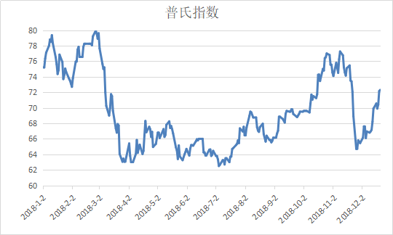
1月钢坯价格震荡运行，但供暖季限产结束，以及矿商对冬储预期较强，支撑本月矿价强势拉涨，普指曾一度上涨至80美元附近，但钢弱矿强以及过高港口库存，此现象背离当前行情。市场传言普指受人操控，中钢协表态铁矿石价格上涨非正常限产，矿价高位回落，普指在75美元附近震荡，但国内进口矿价低于普指，港口矿小幅调整为主，对钢铁原料成本影响不大。
春节期间国内钢市价格趋稳，但进口矿市场仍保持坚挺上行的行情，普指自2月初的72美元附近上涨至月底的80美元下方，但随着国内钢价上涨动力不足，矿价高位回落，港口矿略涨，但因港口天量库存，上行空间较小，节后钢企补库不及预期，矿价震荡回落为主。但限产影响国产矿供应，资源紧张，售价略涨，涨后仍以观望为主。3月铁矿石价格继续受到港口库存高企压制，受国内钢坯价格回落和期货价格降低影像，铁矿石价格3月上涨后回落态势，普氏价格指数在3月初一度接近80美元/吨，而在3月底，受大宗原料价格大幅回落影响，跌至65美元/吨以下。国内铁矿石价格也受钢材价格回落影响，月底加速回落。
4月钢市止跌回升，对矿石价格略有支撑，但因贸易战影响，以及高港口库存制约，矿价震荡缓慢上行，本月进口矿价在60-62美元区间震荡。国产矿出货一般售价高位略降，钢企对矿粉按需采购，高价资源出货困难，但随着限产持续，各地矿选厂整治，市场可供资源减少，矿价再跌空间不大，或将维持盘整上行的行情。
环保限产利空原料市场，钢企压价采购，进口矿高位港口库存制约，普指维持在65美元附近震荡，港口矿价涨跌幅度在20元左右，港口库存较上月有所下降，但仍在1.5亿吨以上。7月钢价上涨带动矿价上行，普指自63.8美元上涨至67.55美元，涨幅在5美元左右，而港口矿小幅略涨，上行空间有限，国产矿受限产影响开工较少，市场可供资源不多，售价继续走高。
8月因限产利空原料市场，进口矿港口大量库存供应压力显现，钢价上行同时压制矿价上行空间，钢企利润高企。普指本月涨跌幅有限，港口矿价小幅上涨，而国产矿因限产，影响开工数量，导致国内各地高品位进口矿惜售价涨，本月矿价上涨95元，
环保限产减弱，钢市开工渐增，对原料采购放量，对矿价形成支撑，9月矿价上涨3-4美元，港口矿保持小幅上涨，国产矿货紧高位看涨，而即将到来供暖季，钢铁市场再涨压力较大，矿价再涨空间不大。
限产力度不及预期，钢企开工增加，对原料采购逐渐放量，10月铁矿石市场迎来稳步上扬的行情，进口矿价上涨7美元以上，港口矿小幅上涨，国产矿因资源紧张仍高位运行，个别地区受限产影响，价格继续上涨。
钢价下行不断压制原料价格回落，11月进口矿普指报价自77美元上方跌至64美元附近，港口矿价也不断回落，港口库存持续增加，国产矿也出现了回调，但因国产矿开工不多，售价仍处高位。
进入12月以来，国内钢材市场仍缺乏利好消息支撑，在淡季需求减弱、北材南下、年底到来和冬储不明的情况下，尽管中美贸易战暂缓，国内钢材市场供求情况并未出现明显的改善，钢铁市场总体仍呈现低位震荡的局面，受此影响，国内铁矿石价格回落后局部反弹，总体呈现观望企稳态势。

1.3 焦炭市场
今年钢价高位回落后冲高又回落，焦炭市场也因限产、成本拉涨，需求带动等因素影响，经历5次下跌，4次上涨的行情，且最大涨跌幅在600元以上，但因煤焦资源紧张，焦炭价格跌后仍不断探涨，对钢铁、生铁市场成本形成有力的支撑。
图3、2018年唐山二级冶金焦价格累计
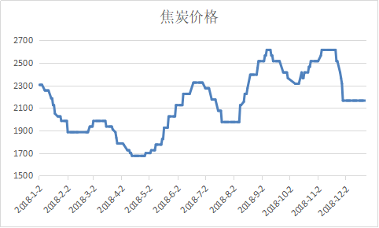
18年初钢市走弱，钢企利润受压，焦炭处近年来高点，钢企压价采购焦炭，焦炭企业库存增加，无奈焦价一再下调，1月焦炭下跌300元左右，对钢铁原料成本支撑减弱。而临近春节，钢企冬储意愿较低，对焦炭采购难以形成支撑，焦炭价格继续弱势运行。
春节前钢企暂缓补库，焦炭市场出货放缓，售价回落100元，春节后钢价上涨，焦企限产资源紧张，焦炭价格上涨50元，成交向好。但供暖期结束，对煤焦需求减弱，尽管钢企产量增加，但对煤焦市场利好有限。供暖季于3月15日结束，对煤焦需求减弱，钢价回落对焦炭压价明显，焦炭价格本月回落150元至1785元，供暖季限产结束，焦企库存渐增，钢企仍对焦价压价采购，焦炭价格震荡回调，4月初下跌100元以上，但随着钢价回升，钢企对焦炭采购放量，焦炭企业开工减少，市场资源紧张，焦炭价格自4月底以来连续上涨8次，累计上涨650元，对钢铁企业成本形成强有力支撑。
但进入6月下旬，下游钢厂对高位焦价抵触情绪大，有意控制到货量打压意向强烈，焦价高位出货减弱，焦炭价格结束涨势转而下行，连续下跌4次，累计跌幅在350元，但随着钢价强势拉涨，焦企限产导致资源紧张，8月焦炭市场限产承压，导致焦企库存紧张，焦价多次上调后，达到近年来高点2515元，本月累计上涨540元，增加钢、铁生产成本。9月焦炭市场前期快速上涨，焦炭价格上涨至2615元后，但因钢价快速下跌，钢企压价采购，经历连续降价后跌至2365元。供暖季临近煤焦市场吃紧，焦炭价格继续拉涨，自9月底的2315元上涨至2515元，涨幅200元。供暖机煤焦资源吃紧，焦炭价格持续走高，但进入11月底，钢价持续快速回落，对焦炭采购减少，焦炭价格快速下跌，自2615元连续下跌至2165元。而进入12月钢市反弹，但对焦炭带动有限，焦价仍维持当前水平。
18年焦炭价格涨跌幅度较大，而进入19年焦炭市场资源供应有限，焦炭价格仍稳中偏强运行，不排除宽幅震荡的可能。

2、生铁市场
生铁市场经历17年大幅上涨后，18年9月前铁价仍保持震荡上行的行情，而第四季度以来，生铁价格弱势下行，从涨跌表上来看，炼铁价格累计下跌100-400元，降后炼铁报价维持在2800-2900元，铸铁球铁跌幅在200-400元不等，降后维持在3400-3500元区间。炼铁报价年内高点达3300元，低点为2800元，降幅在500元，铸铁球铁高点在3800元上方，低点至3300元，降幅为500元。
表2、2018年全国主要地区生铁价格涨跌表
2018年全国主要地区生铁价格涨跌表
元/吨 | 省份 | 炼钢生铁 | 价格 | 涨跌 | 铸造生铁 | 价格 | 涨跌 | 球墨生铁 | 价格 | 涨跌
华北 | 河北 | 唐山 | 2800-2820 | ↓460 | 迁安 | 3480-3510 | ↓200 | 迁安 | 3470-3500 | ↓200
华北 | 河北 | 沙河 | 2800 | ↓410 | 沙河 | 3470-3500 | ↓200 | 沙河 | 3470-3500 | ↓200
华北 | 河北 | 邯郸 | 2800 | ↓410 | 邯郸 | 3470-3500 | ↓200 | 邯郸 | 3480-3520 | ↓200
华北 | 河北 | 邢台 | 2780-2810 | ↓410 |  |  |  | 邢台 | 3480-3520 | ↓200
华北 | 河北 | 武安 | 2770 | ↓390 | 武安 | 3500 | ↓300 | 武安 | 3500-3550 | ↓300
华北 | 河北 |  |  |  |  |  |  | 冀州 | 3500 | ↓200
华北 | 山西 | 翼城 | 2930 | ↓250 | 翼城 | 3480 | ↓250 | 翼城 | 3450-3500 | ↓50
华北 | 山西 | 太原 | 2900 | ↓250 | 太原 | 3450 | ↓230
华北 | 山西 | 临汾 | 2900 | ↓250 | 临汾 | 3450 | ↓230 | 临汾 | 3450 | ↓200
华北 | 山西 | 襄汾 | 2880 | ↓250
华北 | 山西 |  |  |  | 运城 | 3450 | ↓230 | 侯马 | 3600 | ↓200
西北 | 甘肃 | 金昌 | 2700 | ↓200 | 金昌 | 2800-2850 | ↓100 | 金昌 | 2820 | ↓300
西北 | 内蒙古 | 包头 | 2700-2750 | ↓200 | 包头 | 2800-2830 | ↓300
西北 | 内蒙古 | 乌海 | 2700-2750 | ↓200 | 乌海 | 2800-2830 | ↓300
西北 | 宁夏 | 石嘴山 | 2700 | ↓200 | 石嘴山 | 2800-2830 | ↓300
西北 | 新疆 | 哈密 | 2700 | ↓120 | 哈密 | 2770 | ↓300
西北 | 新疆 | 乌鲁木齐 | 2670-2700 | ↓150 | 乌鲁木齐 | 2770 | ↓300
西北 | 新疆 | 昌吉 | 2670-2700 | ↓150 | 昌吉 | 2800 | ↓300
西北 | 新疆 | 喀什 | 2670-2700 | ↓150 | 喀什 | 2770 | ↓300
东北 | 黑龙江 | 哈尔滨阿城 | 2900 | ↓300 | 哈尔滨阿城 | 3600 | ↓250
东北 | 辽宁 | 本溪 | 2830-2860 | ↓300 | 本溪 | 3700 | ↓100 | 本溪 | 3700 | ↓100
东北 | 辽宁 |  |  |  | 沈阳 | 3550-3600 | ↓250 | 沈阳 | 3550-3600 | ↓250
东北 | 辽宁 | 鞍山 | 2830 | ↓300 | 鞍山 | 3550-3600 | ↓250 | 鞍山 | 3550-3600 | ↓250
东北 | 辽宁 | 海城 | 2830 | ↓300 | 海城 | 3550 | ↓250 | 海城 | 3550-3600 | ↓250
东北 | 辽宁 | 抚顺 | 2880 | ↓300 |  |  |  | 抚顺 | 3750 | ↓250
华东（北） | 山东 | 淄博 | 2770-2800 | ↓420 | 淄博 | 3340 | ↓300 | 淄博 | 3340 | ↓300
华东（北） | 山东 | 莱芜 | 2770-2800 | ↓400 | 莱芜 | 3270-3320 | ↓320
华东（北） | 山东 | 邹平县 | 2760 | ↓410 | 邹平县 | 3270-3300 | ↓320
华东（北） | 山东 | 泗水 | 2760 | ↓410 | 泗水 | 3270-3300 | ↓320
华东（北） | 山东 |  |  |  | 威海 | 3500 | ↓450 | 威海 | 3500 | ↓450
华东（北） | 山东 | 临沂 | 2770 | ↓380 | 临沂 | 3270-3310 | ↓320 | 临沂 | 3320-3360 | ↓70
华东（北） | 山东 |  |  |  | 潍坊 | 3270-3310 | ↓320
华东（北） | 山东 | 济南 | *2810 | ↓410 | 莱州 | 3400 | ↓400 | 济南 | 3500-3550 | ↓250
华东（北） | 上海 | 上海 | 3000 | ↓450 | 上海 | 3550-3600 | ↓200 | 上海 | 3550-3600 | ↓200
华东（北） | 江苏 | 常州 | 2980 | ↓450 | 常州 | 3450 | ↓300 | 常州 | 3450 | ↓300
华东（北） | 江苏 | 徐州 | 2900-2950 | ↓400 | 徐州 | 3300-3350 | ↓350 | 徐州 | 3300-3350 | ↓350
华东（北） | 江苏 | 利国 | 2950 | ↓400 | 利国 | 3300-3350 | ↓350 | 利国 | 3300-3350 | ↓350
华东（北） | 江苏 | 无锡 | 2980-3000 | ↓400 | 无锡 | 3450 | ↓350 | 无锡 | 3450 | ↓300
华东（北） | 江苏 |  |  |  | 江都 | 3450-3500 | ↓350
华东（南） | 浙江 |  |  |  | 永康 | 3450-3500 | ↓300 | 永康 | 3450-3500 | ↓300
华东（南） | 浙江 |  |  |  | 绍兴 | 3480 | ↓300 | 绍兴 | 3480 | ↓300
华东（南） | 福建 | 三明 | 2800 | ↓350 | 三明 | 3430 | ↓270
华东（南） | 福建 | 龙岩 | 2800 | ↓350 | 龙岩 | 3430 | ↓270
 | 河南 | 安阳 | 2780-2800 | ↓350 | 安阳 | 3500-3520 | ↓250 | 安阳 | 3500-3520 | ↓250
 | 河南 |  |  |  | 林州 | 3500 | ↓300 | 林州 | 3500-3520 | ↓250
 | 河南 | 南阳 | 2780-2800 | ↓350
 | 湖北 | 大冶 | 2900 | ↓250 | 大冶 | 3400-3430 | ↓150
 | 湖北 | 黄梅 | 2850 | ↓250 | 黄梅 | 3400-3430 | ↓150
 | 湖北 | 黄石 | 2850 | ↓250 | 黄石 | 3350-3380 | ↓150 | 黄石 | 3400 | ↓150
 | 湖北 |  |  |  |  |  |  | 十堰 | 3400-3430 | ↓150
 | 湖南 |  |  |  | 永州 | 3400 | ↓150
 | 湖南 |  |  |  | 邵阳 | 3400-3430 | ↓150 | 邵阳 | 3400-3430 | ↓150
华南 | 广东 | 广州 | 2900 | ↓400 | 韶关 | 3500 | ↓200
西南 | 贵州 | 贵阳 | 2900 | ↓50 | 贵阳 | 3450 | ↑250
西南 | 贵州 | 安顺 | 2900 | ↓50 | 安顺 | 3320 | ↑100
西南 | 云南 | 玉溪 | 2900-2930 | ↓50 | 玉溪 | 3280-3300 | ↓250
西南 | 云南 | 昆明 | 2900 | ↓50 | 昆明 | 3300-3330 | ↓100
备注： 价格单位：元/吨；出厂含税（承兑）价；标注*为出厂承兑价格
生铁价格涨跌主要因素有三：
- 年初环保限产政策持续发力，钢铁市场持续上涨，导致生铁库存低位或外欠，售价高位坚挺，而随着18年供暖季限产力度减小，市场开工增加，铁价出现了高位回落的行情。而年底山东原庚辰铁厂更名为枚德庚辰后重返市场，加大生铁供应，市场供应放量，若需求有限，生铁价格上行艰难。
- 中美贸易战、降准等对钢铁大环境的影响，生铁需求受到波动，铁价出现较大幅度涨跌，且进入冬季，需求减弱，对生铁采购放缓，导致铁价出现明显的下滑。
- 原料成本因素影响：限产利空原料市场，进口矿价格在60-80美元区间波动，港口库存高位不降，制约矿价上行空间，但焦炭市场因限产导致资源吃紧，且供暖季用煤成本增加，炼铁成本受焦炭影响较大，故铁价随焦炭涨跌有明显的涨跌。
图4、2004年-2018年河北地区生铁价格走势
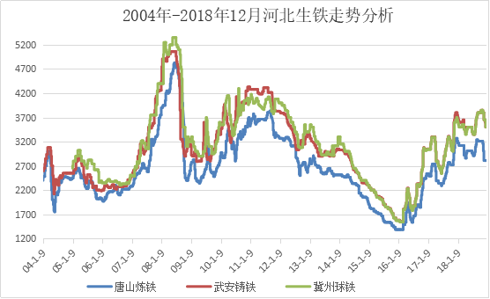
受上述供应、需求以及成本影响，生铁价格本年整体偏弱下行，而19年房地产调控、汽车产销量或继续保持降速，对生铁需求减弱，生铁价格难以出现强势的上涨的行情。而钢企、铸造企业加大对废钢采购也限产生铁需求，随着低价废钢价格不断走高，铁价或有加大出货可能。但在经济下行压力犹存的19年，生铁市场难言乐观。
具体来看：
年初，因降雪影响，各地采购放缓，铁厂库存增加，铁价高位回落，而往年冬储行情今年并未重现，商家对供暖季限产结束市场供应增加预期较大，认为当前价格过高，对生铁按需采购为主，铁厂出货放缓，但因各地限产铁厂影响，铁厂库存压力不大，铁价回落幅度在100-400元区间不等，炼铁报价维持在3100元区间，铸铁球铁报价在3600-3700元左右。而钢铁市场维持震荡运行，对生铁支撑有限，但焦炭价格不断下跌，铁厂成本回落，铁价出现部分回调。下半月随着春节临近，商家节前备货节奏放开，对生铁采购略有放量，生铁止跌企稳，但需求淡季，采购数量有限，铁价稳中运行，部分商家高价出货受阻，具体成交一单一议为主。
生铁市场经历年初的下跌，进入2月行情逐渐趋于平稳，节日期间生产继续，但下游采购暂停，售价暂稳，春节后下游需求增量缓慢，在高位库存的制约下，铁价低位运行。但元宵节前后，市场开工增加，对生铁采购放量，以及限产消息影响，生铁价格又迎来低位反弹的行情。
钢价拉涨以及原料成本增加，限产影响导致在产铁厂库存快速下降，商家捂盘惜售，带动元宵节前低价生铁出现了50-100元上涨幅度，但涨后下游采购数量有限，生铁涨后观望增加，再涨动力不足，维持当前观望行情。
进入3月以来生铁市场稳价运行，下游需求增加有限，对生铁按需采购为主，且供暖季限产结束，市场供应增加预期较强，商家认为后市铁价仍有下行空间。进入下半月，钢市快速下跌，生铁市场对后市看跌明显，囤货商家加速抛货，在产铁厂仍有库存，低价出货为主，部分限产铁厂因厂内无库存，基本维持高价为主，整体跌幅在50-200元区间，山西地区铸铁球铁价跌至3200元下方，山东江苏等地铁价也在3200元附近，随着月底制造业增值税降低，短暂利好支撑生铁市场，铁价跌势放缓，部分地区低价资源略涨，但下游采购观望为主，尽管低价并无大量购入之意。
4月尽管是传统的钢铁市场旺季，但对于生铁市场而言，并没有出现旺季的旺盛景象。中美贸易战利空整个钢铁原料市场，价格震荡下行，但随着清明节后需求增加，市场需求放量，以及扩内需、降关税，对生铁市场形成支撑，随着江苏等地环保减产导致当地铁厂基本处于停产状态，市场供应减少，铁价稳中拉涨，呈现“先跌后稳，稳中有涨”的运行态势。到4月的最后一个交易周，生铁市场价格出现上涨行情，涨幅大都在50-100元/吨，厂商的销售情况尚可，出货顺畅，成交不错。
进入6月生铁市场淡季因素显现，下游需求减弱，商家对生铁采购减少，铁厂出货放缓，而焦炭连续下跌350元后，铁厂生产成本回落，铁价偏弱中震荡下行，本月高价生铁资源下跌50-100元，铁厂议价空间增大。而徐州等地铁厂停产，当地资源紧张，铁价维持坚挺态势。
7月下游需求不足，但在产铁厂数量不多，厂内库存仍偏低运行，因成本回落铁厂降价出货，随着焦炭价格止跌转暖，铁厂再降意愿减弱，以及钢企持续拉涨的带动，低库存铁厂低价惜售明显，部分铁厂有涨价之意，但需求不增，铁价上行仍存较大压力。
钢市在环保动力的冲击下不断冲高，带动焦炭价格不断上涨，8月累计上涨540元，增加生铁成本在300元以上，而铁厂环保限产等因素影响厂内库存紧张，在产铁厂库存外欠，停产企业何时开工仍未可知，而价格上涨下游商家入市采购积极性增加，成交向好。在限产、供需、成本以及下游涨价的带动下，生铁市场本月上涨200-350元，铁价以处年内高点，且各地限产政策仍不断实施，供应仍偏紧，而即将到来的金九银十需求仍可期，供暖季限产以及供暖用煤或将带动原料价格继续走高，成本增加，需求再增，供应吃紧，铁价仍维持进一步上涨的行情。
9月钢铁市场高位快速回落，焦炭价格快涨快降，对生铁支撑减弱，但因当前停限产铁厂影响，库存仍紧张，而前期订单仍外欠，厂内基本无现货库存，本月生铁价格高位震荡运行，成本支撑乏力，供需两弱，铁价涨跌两难。
钢铁市场银十旺季高位前行，生铁市场本月需求增加有限，市场仍以按需采购为主，本月上涨幅度不大，但因原料成本上涨110元，加大对生铁成本的支撑。而当前在产铁厂数量不多，各地铁厂库存紧张，部分铁厂仍外欠订单，铁厂报价高位运行。进入本月以来需求陆续放缓，市场涨价预期逐渐减弱，但因成本高位以及资源紧张支撑，2铁价仍维持高位运行。
生铁市场进入11月以来高位运行为主，经历钢价下行后，原料价格不断走低，对生铁市场支撑减弱，铁厂降价意愿增加，且本月需求不足，对生铁采购减少，生铁资源紧张的情况有所缓解，也加速生铁价格不断下行。目前生铁市场开工数量不多，尤其东北地区受环保减产影响，部分铁厂停产当地资源仍紧张，报价仍处高位在3850元上方。河北山西山东等地铁厂开工数量不多，但需求更少，铁厂加大降价速度，铁价本月降幅在200-400元左右，降后整体维持在3500-3600元区间，而原料价格的下行也减少了成本，铁厂仍存向下调整的空间。
图5、2018年我国主要地区炼钢生铁价格走势：
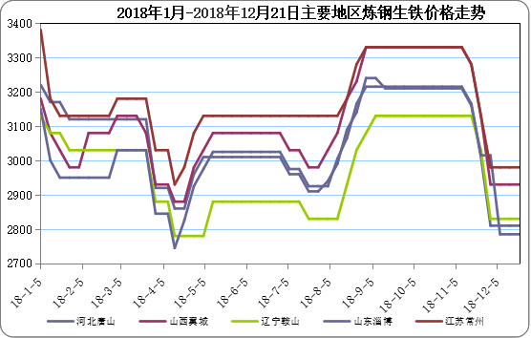
当前环保限产虽力度有所减弱，但仍有部分铁厂处于停产状态，在开工铁厂数量有限，当前供需弱平衡，而山东枚德庚辰铁厂投产后市场或将放量，加大供应，限产资源紧缺的会有所缓解，铁价高位坚挺较难，若需求无明显增加，铁价难以在冲击前期高点。
图6、2018年我国主要地区铸造生铁价格走势：
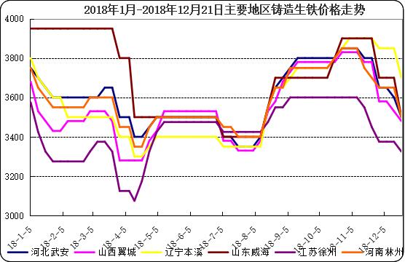
图7、2018年我国主要地区球墨铸铁价格走势：
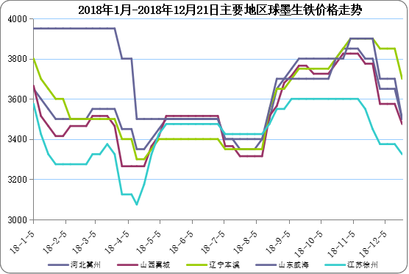

3. 生铁产量
2018年钢铁价格持续上涨，钢企利润增加，而环保限产严禁一刀切等政策放松等因素影响，钢企开工积极性增加，导致粗钢、生铁、钢铁产量仍快速上涨。如下表数据显示：今年前11个月中国粗钢产量已经比2017年全年都要多了——据统计，2018年前11月中国粗钢累计共生产了约8.57亿吨（具体为85737.2万吨），比去年同期增长了6.7%。并且也比2017年全年的8.44亿吨（具体为84413.8万吨）还要多。
图8、04年-18年11月全国生铁、粗钢、钢材产量统计：
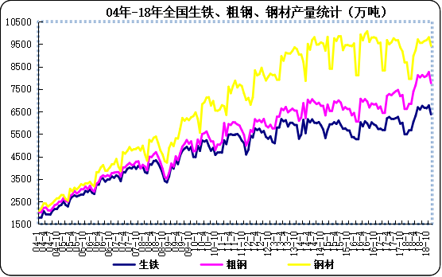
钢材产量基本与2017年持平，按当前产量平均值计算，2018年年产量约为11.07亿吨，较去年基本持平，地铁钢取缔后，市场钢产量基本无明显增加，估产量仍保持平稳增长水平。
表3、2016年-2018年生铁、粗钢、钢材产量累计（红色字体为估算均值）
产量 | 粗钢 |  |  | 钢材 |  |  | 生铁
月份 | 2016年 | 2017年 | 2018年 | 2016年 | 2017年 | 2018年 | 2016年 | 2017年 | 2018年
1月 | 6053 | 6439 | 6841 | 8114 | 8328 | 7951 | 5269.6 | 5677 | 5666
2月 | 6053 | 6439 | 6841 | 8114 | 8328 | 7951 | 5269.6 | 5677 | 5666
3月 | 7065 | 7200 | 7398 | 9923 | 9676 | 8976.5 | 6019.9 | 6199.9 | 6045.5
4月 | 6942 | 7278 | 7669.8 | 9668 | 9490 | 9226.5 | 5842 | 6258 | 6310.6
5月 | 7050 | 7226 | 8112.7 | 9946 | 9578 | 9707 | 6064.9 | 6173 | 6688.6
6月 | 6947 | 7323 | 8020 | 10072 | 9757 | 9551 | 5974.4 | 6168 | 6588
7月 | 6681 | 7402 | 8124 | 9594 | 9667 | 9569 | 5781 | 6207 | 6752
8月 | 6857 | 7459 | 8033 | 9791 | 9676 | 9638 | 6019 | 6261 | 6666
9月 | 6817 | 7183 | 8085 | 9809 | 9356 | 9675 | 5931.7 | 5960 | 6637.7
10月 | 6851 | 7236 | 8255 | 9768 | 9179 | 9802 | 5875.9 | 6002 | 6773.6
11月 | 6629 | 6615 | 7762 | 9540 | 8685 | 9424 | 5723 | 5488 | 6373
12月 | 6722 | 6615 | 7740.1 | 9571 | 8685 | 9224.7 | 5747 | 5488 | 6378.7
合计 | 80668 | 84413.8 | 92880.7 | 113909 | 110404.6 | 110696.6 | 69518 | 71558.1 | 76544.8
生铁产量同粗钢产量保持同步增长，环保限产错峰生产，去年严格执行停限产的铁厂部分恢复生产，导致生铁产量出现明显增加，18年预估产量为76554.8万吨，明显高于17年的71558.1万吨。
今年10月以前，市场需求旺盛，且在限产炒作影响下，生铁价格不断走强，而铁厂库存始终维持低位，但进入冬季以来，需求放缓，供应放量，生铁价格出现明显的回落，铁厂产量有所回落，但仍处高位。按当前铁厂在产情况以及下游需求分析，预计19年生铁产量仍高位运行。
图9、18年粗钢、生铁和钢材日均产量（万吨）
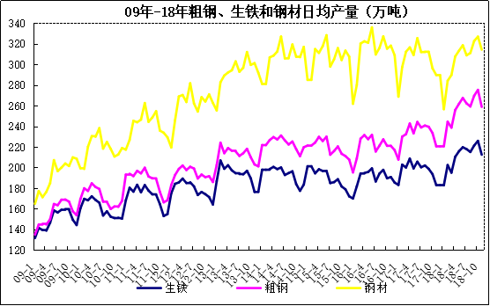

4. 2019年我国生铁市场行情预测
环保限产实行近3年来，钢铁原料价格也在炒作中起起伏伏，自16年低点一路震荡上行，但淘汰落后产能并不代表不新增优质产能，导致市场陷入越限产量越多的怪圈。而前期库存紧张商家抢货待涨的局面在需求转弱钢价下行得以转变，进入供暖季需求减弱，限产地理放松，市场拉涨动力缺失，钢价加速下跌，跌幅近1000元，囤货商家急于抛货，价格并无止跌之意。进入12月以来中美贸易战缓解，借着唐山等地限产消息不断传出，商家伺机拉涨，钢价出现了持续震荡走高的行情，带动铁矿石价格持续上涨。但当前冬储不及预期，下游需求偏弱，钢铁产量仍处高位难降，厂内库存累计，春节前价格上涨仍缺乏一定支撑。
即将进入的19年，钢铁市场利好有限，国内经济增长速度放缓，房地产行业加大调控力度，汽车行业负增长对钢铁需求减弱，而环保限产政策持续，需求减弱但供应也将得到制约，故市场仍将宽幅震荡运行。
18年生铁市场借环保限产刺激一路冲高，铸铁球铁报价在3800-3900元区间，进入第四季度，需求减弱，钢铁原料大幅回调，截止目前铸铁球铁报价在3500-3700元区间。进入12月以来恰逢贸易战有所缓解，钢铁市场或深跌后小幅反弹，但反弹力度有限，矿焦价格降后对生铁支撑减弱，铁价仍有松动空间。
春节前后需求增加有限，经历价格回调后，铁价弱稳运行，或将维持在3200-3500元区间波动。
两会后市场或释放政策利好，而各地开工增加，市场需求复苏，钢铁价格将迎来一波强势拉涨的行情，铁价或将出现200-300元的涨幅。
进入6、7、8月高温雨季，部分企业检修放假，对生铁需求减弱，生铁价格或将出现回调，降幅200-400元。进入9、10月铸造黄金旺季，商家采购增加，原料成本增加，环保限产增加，供应吃紧，铁价将出现强势上涨的可能，涨幅或在200-300元左右。
供暖季11、12月临近年底，雾霾天气来袭，限产风声再起，但同样需求出现下降，铁价仍将出现弱势下调的可能，下行空间或在200元左右。2019年生铁价格仍将在3000-3700区间波动，不排除非正常因素对市场影响出现大涨大跌的可能。
本文观点仅供参考，据此操作风险自负。

